**2017-2018 EĞİTİM-ÖĞRETİM YILI ……………………. ORTAOKULU 5/… SINIFI**

**I. DÖNEM MATEMATİK DERSİ I. YAZILI SINAVI**

ADI SOYADI: sınıf/No: NOT: Sınav 40dk. BAŞARILAR DİLERİM…

1. **320.120.046** sayısı ile ilgili aşağıda verilen boşlukları doldurun.(10puan)

Okunuşu:…………………………………………………………………………….

Binler bölüğündeki en büyük rakam:………………………

Sayı değerleri toplamı:……………………………………………

Yüzbinler basamağındaki rakam:………………………………

Birler bölüğünün basamak değerleri toplamı:………….

**2) a) 147 591 382**

Yukarıda verilen doğal sayının bölüklerini aşağıya yazınız. (5puan)

**Milyonlar Bölüğü** **:**

**Birler Bölüğü** **:**

**Binler Bölüğü** **:**

**b) Milyonlar bölüğü:28**

**birler bölüğü :125**

**binler bölüğü : 10** olan sayıyı aşağıya yazınız. (5puan)

**_ _ _ _ _ _ _ _ _**

**3)** Aşağıda okunuşu verilen doğal sayıları yazınız**.(5puan)**

Yüz on üç **milyon** elli altı **bin** üç yüz doksan altı

..........................................................

Elli iki **milyon** yüz on dört **bin** kırk sekiz

……………………………………………………….

**4)** 7,2,3,8,1 rakanlarini birer kez kullanarak yazılabilecek 5 basamaklı en büyük çift sayı ile en küçük tek sayının toplamı kaçtır?(5uan)

**Çoktan Seçmeli Sorular Bölümü (**Her soru 5 puandır**)**

1. On milyonlar basamağında 3, binler basamağında 8 ve yüzler basamağında 6 rakamı bulunan sayı aşağıdakilerden hangisi olabilir?

**A)** 235 008 603 **B)** 325 008 625   
 **C)** 213 182 063 **D)** 536 985 046

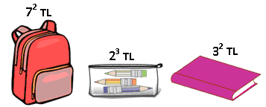

Yukarıda bir kırtasiyedeki çanta, kalem kutusu ve kitabın fiyatları üslü sayı olarak gösterilmiştir. Buna göre bu kırtasiyedeki ürünlerden birer tane alan birisi toplam kaç TL öder?

**A)** 57 **B)** 62 **C)** 66  **D)** 72

1. (5 x 10 000 000) + (2 x 1 000 000) + (6 x 10 000)  
   + (8 x 1000) + (3 x 100) + ( 4 x 1)   
     
   Yukarıda çözümlenmiş şekli verilen sayı aşağıdakilerden hangisidir?  
     
   A) 520 608 034 B) 52 608 304  
   C) 520 068 340 D) 52 068 304

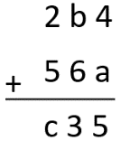

Yanda verilen toplama işlemine göre a + b + c kaçtır?

A) 16 B) 17 C) 18 D) 19

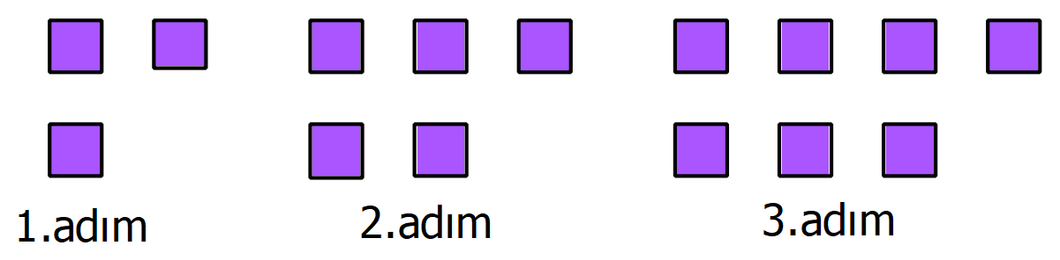

Yukarıda eş şekilerle oluşturulmuş bir örüntünün ilk üç adımı verilmiştir?

Bu örüntünün kaçıncı adımında eş şekilerden 21 tane kullanılır?

1. 11 B) 10 C) 9 D) 8
2. Zeynep ile elif in boyları toplamı 248 cm dir. Zeynep, elif ten 38 cm uzun olduğuna göre, Zeynep in boyu kaç cm dir?
3. 73 B) 105

C) 127 D) 143

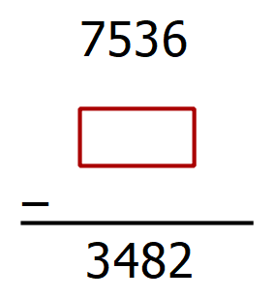

Yanda verilen çıkarma işleminde çıkan sayı kaçtır?

1. 3568 B) 3872

C) 4054 D) 4251

1. 50 – 10 = 40

40 – 3 = 27

Yukarıda zihinden yapılışı verilen çıkarma işlemi aşağıdakilerden hangisidir?

1. 50 – 26
2. 50 - 23
3. 50 - 17
4. 50 – 13
5. 257 sayısının en yakın yüzlüğe yuvarlanmış hali aşağıdakilerden hangisidir?
6. 300 B) 250 C) 260 D) 200
7. 3456 – 1657

Yukarıda verilen çıkarma işleminin sonucunu eksilen sayıyı en yakın binliğe, çıkan sayıyı en yakın yüzlüğe yuvarlayarak tahmin eden bir kişi sonucu kaç bulur?

1. 1300 B) 1400 C) 1500 D) 1600

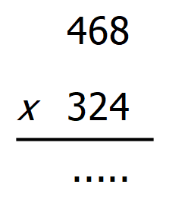

Yanda verilen çarpma İşleminin sonucu kaçtır?

1. 148638 B) 151632

C) 154684 D) 162386

1. Bir bölme işleminde bölen 16, bölüm 20 ve kalan 9 olduğuna göre bölünen sayı kaçtır?
2. 320 B) 329

C) 341 D) 355

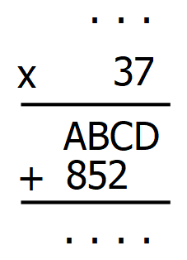

Yukarıda verilen çarpma işlemine göre ABCD sayısı kaçtır?

1. 1704 B) 1988

C) 2100 D) 2158

1. 180 : ( 20 + …) = 6

Olduğuna göre boş bırakılan yere kaç gelmelidir?

1. 5 B) 10

C) 15 D) 20

………………………

Matematik Öğretmeni